CURRICULUM VITAE
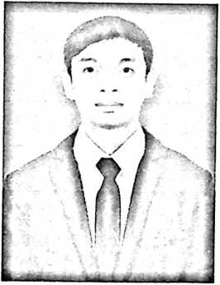
IMANUEL ELSHADAY MODOK (3020196614),
lahir, di Tana Toraja, pada tanggal 17 Januari 2000.
Anak pertama dari tiga bersaudara, dari pasangan
suami isteri Daniel Modok (ayah) dan Lince Bua'
Rante (ibu).
Penulis memulai pendidikan pada tahun 2007 di Sekolah Dasar
Negeri (SDN) Tonglo. Kemudian melanjutkan pendidikan pada tahun 2012
di Sekolah Menengah Pertama Negeri (SMPN) Rantetayo. Setelah itu
melanjutkan pendidikan lagi di Sekolah Menengah Kejuruan (SMK) Tira
Rantetayo. Selanjutnya pada tahun 2019 penulis melanjutkan pendidikan ke
jenjang Perguruan Tinggi di Institut Agama Kristen Negeri (IAKN) Toraja
dengan mengambil Program Studi Kepemimpinan Kristen, Fakultas Budaya
dan Kepemimpinan Kristen. Kemudian lulus dari IAKN Toraja pada tahun
2023.

